7 2 уровень доступа к пользователям.
https://www.php.net/manual/ru/book.session.php
https://metanit.com/php/tutorial/4.3.php
https://max-gabov.ru/urok-21-sessii-i-kuki-v-php/
Цель : Закрепить ранее пройденный материал набросок рабочий для обеспечения ввода категорий прав доступа. СУТЬ – научится пользоваться чужими библиотеками и чужим кодом – вставляя в нужные места. Рихтуя под свои задачи. ПОНЯТЬ организацию разрешение на доступ.
По шагам и правая кнопка мышки в помощь!
Теория.
Категория граждан разная и информация также должна иметь категории доступа. Не целью сокрытия иногда , а с целью недопеска использования данными не компетентными лицами . Например в химии и т.п. Администратор имеет права раздавать роли и для этого обеспечить надо условия для создания категорий прав доступа. Затем эти права прикрепить к нужным страничкам чтобы можно было открывать тем у кого достаточно прав.
И так у вас 10 категорий например. Таким образом 0 категория не имеет прав .
- 1 имеет все права на 10 категорий
- 2имеет на права 9 8 7 6 5 4 3 2 1 категорий
- 3имеет на права 8 7 6 5 4 3 2 1 категорий
- 4 имеет на права 7 6 5 4 3 2 1 категорий
- 5имеет на права 6 5 4 3 2 1 категорий и так далее до 0 категории.
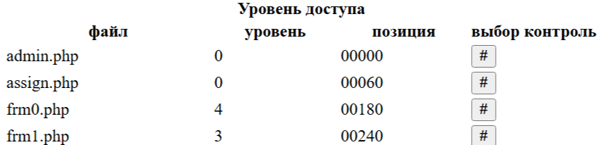например доступ к технологическим станицам. Название категории доступа и номер доступа – роль.
Порядок работы:
- ознакомится с теорией
- Пройти пошаговую инструкцию.
- Выполнить задания
- Ответить на контрольные вопросы.
- оформить отчет электронно и Сохранить у себя.
- Скопируем каталог в резервную копию.
PUBLIC копируем в PUBLICГГММЧЧ, где ГГ –это 26 , ММ- это текущий месяц, ЧЧ- текущее число.
Для особо одаренных !!! в резервную – то еcть не на текущий день , а за прошлый день . Например сегодня дата 05 03 26 , то копия должна быть на public260304 – это резерв. Всегда основанной каталог public

Почему? В настройках public этот каталог.
[pk-1-02]

http_engine = Apache
node_engine =
php_engine = PHP-8.2
web_root = {base_dir}/public
Если поменять, то будет другой каталог!!!
Рабочий каталог всегда PUBLIC. Другие резервные каталоги от куда можно посмотреть историю вашего опыта!
Пошаговая работа началась
Скопировать готовое решение с указанного места
C:/pk-1-02 Код ниже как проверка

Код в файле index.php должен быть таким
<!DOCTYPE html><html>
<head> <title>Расчёты</title><meta charset="utf-8" />
Загрузка стилей
<link href="/other/sty.css" rel="stylesheet" type="text/css"/>
<link href="/other/tb.css" rel="stylesheet" type="text/css"/>
<link href="/other/drp.css" rel="stylesheet" type="text/css"/>
<style> </style>
</head> <body>
<div class="dropdown"> <button class="dropbtn">!На главной!</button>
<div class="dropdown-content">
<a href="https://pk-1-02/pro260219.php">19</a>
<ul class="sub_menu"> <li> <a href="https://pk-1-02/role.php">права</a></li>
<li> <a href="https://pk-1-02/assign.php"> права страницам</a></li>
<li> <a href="https://pk-1-02/client.php"> права клиента</a></li>
</ul>
<a href="https://pk-1-02/role.php">19</a>
<a href="https://pk-1-02/frm0.php">260216 frm0</a>
<a href="https://pk-1-02/pro260217.php"> 17</a>
<a href="https://pk-1-02/other/ddd.php"> ddd проба </a>
<a href="https://pk-1-02/ope1.php"> ope1 регистрация </a>
<a href="https://pk-1-02/admin.php"> admin о регистраций </a>
<a href="https://pk-1-02/insite.php"> вход </a>
<a href="https://pk-1-02/outsite.php"> выход </a>
</div>
</div> <header class="sticky" >
<button onclick="document.location='pro260217.php'"> arhiv </button>
<button onclick="document.location='nor02.php'"> tem 4 </button>
</header>
<?php global $sizr; global $sbm;
if ($_SERVER['REQUEST_METHOD'] === 'GET')
{ if(isset($_GET["submit"])) {$sbm=$_GET['submit']; echo "<br> sub- $sbm <br>";}
if(isset($_GET["size"] )) { $sz=$_GET['size']; $sizr=$sz; echo " <br > -sz- $sz <br>";}
} if ($sizr==NULL ) $sizr=0;
?>
<aside style="float:right; width:450px; "> <?php include 'nor01.php'; ?> </aside>
<footer class="fo">
<button onclick="document.location='pro260218.php'"> Участники </button>
<button onclick="document.location='/other/uuu.html'"> uuu </button>
<button onclick="document.location='/other/qwe.html'"> qwe </button>
<button onclick="document.location='/other/qwe1.html'"> qwe 1 </button>
</footer> </body >
</html>
CTRL+S https://doka-guide.vercel.app/html/dialog/
Создадим для обработки ролей и категорий доступа необходимые функции в библиотеке

Код в файле lib_client0.inc должен быть таким

<?php
function str_add($f,$pds)
{ $adress=str_pad("<br> adress=++",50,"+");
$sity=str_pad("<br >sity=++",50,"+" ); $how=str_pad("<br> now=++",50,"+" );
$nam=str_pad("<br> NAM=++",50,"+" ); $fam=str_pad("<br> FAM=++",50,"+" );
$mw="<br>mw=++"; $b_up="<br>up=00";
$str=$adress.$sity.$how.$mw.$nam.$fam.$b_up.$pds ;
$fm=fopen($f, 'a+') or die("не удалось открыть файл");
fwrite($fm,$str); fclose($fm) ; return 0;
}//////////////////////////////////////////////////
function locate_str($f,$rds) //поиск -контроль файла в базе!
{ if(!file_exists($f) ) {return -1 ;} $ii=filesize($f);
$ff=fopen($f,'r'); $pz=-2; $i=-2;
while(!feof($ff)) { $pz=ftell($ff); // определили позицию
$str=fgets($ff); // с файла считали строку
$r= strpos($str,$rds) ; // проверка на наличие в строке подстоки
if ($r!==false) // если не фальшивка , то нашли
{$i=$pz; fseek($ff,$ii);} // укажем , что нашли и в конец файла
} fclose($ff); //закрыли поиск
return $i; //выйти из функции с результатом
}////////////////////////////////////////////////
function next_fil() //////////
{$fk = getcwd()."/tmp/all_client.txt"; $f = getcwd()."/tmp/add_client.txt";
if(file_exists($fk)) {} else {return 0;} if (filesize($fk)<40) {return 0;} $dg=fopen($fk,'r');
while(!feof($dg)) {$st=fgets($dg); if (strlen($st)<10 ) continue;
$ok_err=locate_str($f,$st); //поиск -контроль строки!
if ($ok_err<0) str_add($f,$st); // echo $st;
} /// fclose(dg);
return 1;
}/////////////////////////////////////////////////////////////
function tbl_fil() //////////
{$fk = getcwd()."/tmp/all_client.txt";
if(file_exists($fk)) {} else {return 0;} if (filesize($fk)<40) {return 0;}
echo "<br> <table class='table'><thead>
<tr> <th>login</th><th>pasword</th><th>email</th><th>telefon</th><th>date</th>
</tr> </thead> <tbody>"; $dg=fopen($fk,'r');
while(!feof($dg)) {$st=fgets($dg); if (strlen($st)<10 ) continue;
$st=str_replace('login=','<tr><td>',$st);
$st=str_replace('<br> password=','</td><td>',$st);
$st=str_replace('<br> email=','</td><td>',$st);
$st=str_replace('<br> tel=','</td><td>',$st);
$st=str_replace('date=','</td><td>',$st); $st=$st."</td></tr>";
echo $st; } echo "</tbody> </table> " ;return 1;
}//////////////////////////////////////////////////////////////

function ok_adm($lgi,$pas)
{if (strlen($lgi)==0) return 0; if (strlen($pas)==0) return 0;
$f_c = getcwd()."/tmp/admin.txt"; //echo " <br> yyy> $f_c !!!";
if(!file_exists($f_c)) return 0; $fd=fopen($f_c,'r'); $x=0; $ok_pas=0; $ok_lgi=0;
while(!feof($fd)) {$st=trim(fgets($fd)); $x++;
if (str_starts_with($st, "login=")) { if (str_ends_with($st, $lgi)) {$ok_lgi=1; } }
$s=strstr($st, $lgi); if ($s!==false ){$ok_lgi=$x; } if ($s==$lgi) {$ok_lgi=$x; }
if (str_starts_with($st, "password=")) { if (str_ends_with($st, $pas)) {$ok_pas=$x; } } $s=strstr($st, $pas); if ($s!==false ){$ok_pas=$x; } if ($s==$pas) {$ok_pas=$x; }
} fclose($fd);
echo " <br> !>>>> $ok_lgi $ok_pas !!!"; return $ok_lgi*$ok_pas;
}/////////////////////////////////////////////////////////////
function client_tab($sz, $nz, $how) //////////
{ $fk = getcwd()."/tmp/add_client.txt"; if(file_exists($fk)) {} else {return 0;}
if (filesize($fk)<40) {return 0;}if (filesize($fk)<=$sz) {return 0;}
echo "<br> <table class='table'><thead> <tr> <th>up</th><th>login</th><th>pasword</th><th>email</th><th>telefon</th><th>date</th> </tr> </thead>
<tbody>"; $dg=fopen($fk,'r'); fseek($dg,$sz); $x=0;
while(!feof($dg)) {$zn=ftell($dg); $st=fgets($dg); if (strlen($st)<10 ) continue; $pz=ftell($dg); $x++; if ($x>10) break;
$r =strpos($st, 'up='); if ($r==false) continue; $st=substr($st,$r, strlen($st)-$r);
$st=str_replace('login=','</td><td>',$st);
$st=str_replace('<br> password=','</td><td>',$st);
$st=str_replace('<br> email=','</td><td>',$st);
$st=str_replace('<br> tel=','</td><td>',$st);
$st=str_replace('date=','</td><td>',$st); $st=str_replace('up=','<td>',$st);
if ( $zn==$nz) {$tt="<tr style='background-color: #b1daf5;'>";} else {$tt="<tr >";}
$kn="<td><form action=$how metod='GET'>
<input type='numeric' hidden name='yyy' value=3>
<input type='numeric' hidden name='nm' value=$zn>
<button type='submit' value='?' name='but'>V</button> </form> <td>";
echo $tt.$st.$kn."</tr>"; } echo "</tbody> </table> " ; //fclose(dg);
return $pz; }//////////////////////////////////////////////////////////////
function load_role( $nz ) //////////роль
{ $fk = getcwd()."/tmp/add_client.txt"; if (file_exists($fk)) {} else {return 0;}
if (filesize($fk )< $nz) {return 0;} $x=0; $dg=fopen($fk,'r+'); fseek($dg,$nz); $st=fgets($dg); $r =strpos($st, 'up='); if ($r==false) {$x++;}
$st=substr($st,$r+3, strlen($st)-$r-2); $r =strpos($st, 'login='); if ($r==false) {$x++;}
if ($x==0) {$st=substr($st,0, $r); } else {$st= 0;} //fclose(dg);
return $st; }//////////////////////////////////////////////////////////////
function save_role( $nz,$role ) //////////роль
{ $fk = getcwd()."/tmp/add_client.txt"; if (file_exists($fk)) {} else {return 0;}
if (filesize($fk )< $nz) {return 0;} $dg=fopen($fk,'r+'); fseek($dg,$nz); $str=fgets($dg); fseek($dg,$nz); $st_end = strstr($str, 'login=');
$st_hom = strstr($str, 'up=', true); $role=str_pad($role,2,"0" , STR_PAD_LEFT ); $st_rol = "up=".$role; $st=$st_hom.$st_rol.$st_end; //echo $st;
fwrite($dg,$st); //fclose(dg);
}//////////////////////////////////////////////////////////////
?>
CTRL+S https://www.php.net/manual/ru/book.filesystem.php

Код в файле lib_client1.inc должен быть таким
<?php
function str_add($f,$pds)
{ $adress=str_pad("<br> adress=++",50,"+");
$sity=str_pad("<br >sity=++",50,"+" ); $how=str_pad("<br> now=++",50,"+" );
$nam=str_pad("<br> NAM=++",50,"+" ); $fam=str_pad("<br> FAM=++",50,"+" );
$mw="<br>mw=++"; $b_up="<br>up=00"; $str=$adress.$sity.$how.$mw.$nam.$fam.$b_up.$pds ;
$fm=fopen($f, 'a+') or die("не удалось открыть файл"); fwrite($fm,$str); fclose($fm) ;
return 0;
}//////////////////////////////////////////////////

function locate_str($f,$rds) //поиск -контроль файла в базе!
{ if(!file_exists($f) ) {return -1 ;} $ii=filesize($f);
$ff=fopen($f,'r'); $pz=-2; $i=-2;
while(!feof($ff))
{ $pz=ftell($ff); // определили позицию
$str=fgets($ff); // с файла считали строку
$r= strpos($str,$rds) ; // проверка на наличие в строке подстоки
if ($r!==false) // если не фальшивка , то нашли
{$i=$pz; fseek($ff,$ii);} // укажем , что нашли и в конец файла
}
fclose($ff); //закрыли поиск
return $i; //выйти из функции с результатом
}////////////////////////////////////////////////

function next_fil() //////////
{$fk = getcwd()."/tmp/all_client.txt"; $f = getcwd()."/tmp/add_client.txt";
if(file_exists($fk)) {} else {return 0;} if (filesize($fk)<40) {return 0;}
$dg=fopen($fk,'r');
while(!feof($dg)) {$st=fgets($dg); if (strlen($st)<10 ) continue;
$ok_err=locate_str($f,$st); //поиск -контроль строки!
if ($ok_err<0) str_add($f,$st); // echo $st;
} /// fclose(dg);
return 1;
}
function tbl_fil() //////////
{$fk = getcwd()."/tmp/all_client.txt";if(file_exists($fk)) {} else {return 0;}
if (filesize($fk)<40) {return 0;} echo "<br> <table class='table'><thead>
<tr> <th>login</th><th>pasword</th><th>email</th><th>telefon</th><th>date</th>
</tr> </thead>
<tbody>"; $dg=fopen($fk,'r');
while(!feof($dg)) {$st=fgets($dg); if (strlen($st)<10 ) continue;
$st=str_replace('login=','<tr><td>',$st);
$st=str_replace('<br> passцord=','</td><td>',$st);
$st=str_replace('<br> email=','</td><td>',$st);
$st=str_replace('<br> tel=','</td><td>',$st);
$st=str_replace('date=','</td><td>',$st);
$st=$st."</td></tr>";
echo $st; } echo "</tbody> </table> " ;
// fclose(dg);
return 1;
}//////////////////////////////////////////////////////////////

function ok_adm($lgi,$pas)
{if (strlen($lgi)==0) return 0; if (strlen($pas)==0) return 0;
$f_c = getcwd()."/tmp/admin.txt"; //echo " <br> yyy> $f_c !!!";
if(!file_exists($f_c)) return 0; $fd=fopen($f_c,'r');
$x=0; $ok_pas=0; $ok_lgi=0;
while(!feof($fd)) {$st=trim(fgets($fd)); $x++;

if (str_starts_with($st, "login=")) {
if (str_ends_with($st, $lgi)) {$ok_lgi=1; } }
$s=strstr($st, $lgi);
if ($s!==false ){$ok_lgi=$x; } if ($s==$lgi) {$ok_lgi=$x; }

if (str_starts_with($st, "password=")) {
if (str_ends_with($st, $pas)) {$ok_pas=$x; } }

$s=strstr($st, $pas);
if ($s!==false ){$ok_pas=$x; } if ($s==$pas) {$ok_pas=$x; }

} fclose($fd);
echo " <br> !>>>> $ok_lgi $ok_pas !!!";
return $ok_lgi*$ok_pas;
}/////////////////////////////////////////////////////////////

function client_tab($sz, $nz, $how) //////////
{ $fk = getcwd()."/tmp/add_client.txt"; if(file_exists($fk)) {} else {return 0;}
if (filesize($fk)<40) {return 0;}
if (filesize($fk)<=$sz) {return 0;}
echo "<br> <table class='table'><thead>
<tr> <th>up</th><th>login</th><th>pasword</th><th>email</th><th>telefon</th><th>date</th>
</tr> </thead>
<tbody>"; $dg=fopen($fk,'r'); fseek($dg,$sz); $x=0;
while(!feof($dg)) {$zn=ftell($dg); $st=fgets($dg); if (strlen($st)<10 ) continue; $pz=ftell($dg);
$x++; if ($x>10) break;
$r =strpos($st, 'up='); if ($r==false) continue;
$st=substr($st,$r, strlen($st)-$r);
$st=str_replace('login=','</td><td>',$st);
$st=str_replace('<br> passцord=','</td><td>',$st);
$st=str_replace('<br> email=','</td><td>',$st);
$st=str_replace('<br> tel=','</td><td>',$st);
$st=str_replace('date=','</td><td>',$st);

$st=str_replace('up=','<td>',$st);

if ( $zn==$nz) {$tt="<tr style='background-color: #b1daf5;'>";} else {$tt="<tr >";}
$kn="<td><form action=$how metod='GET'>
<input type='numeric' hidden name='yyy' value=3>
<input type='numeric' hidden name='nm' value=$zn>
<button type='submit' value='?' name='but'>V</button>
</form> <td>";
echo $tt.$st.$kn."</tr>"; } echo "</tbody> </table> " ;
//fclose(dg);
return $pz;
}//////////////////////////////////////////////////////////////
?>
CTRL+S https://www.php.net/manual/ru/book.filesystem.php

//Код в файле client.php должен быть таким
<?php
include "lib_client0.inc";
$lgi =""; $psa =""; $qw=0; $n=0; $yy=0; $vj=0;$vf=0; $vs=0;$bt=""; $zn=0;$upp='';
if ($_SERVER['REQUEST_METHOD'] === "GET")
{ $lgi = $_GET['logi'] ?? ''; $psa= $_GET['pasw'] ?? '';
$yy= $_GET['yyy'] ?? ''; $zn= $_GET['nm'] ?? '';

if(isset($_GET['bfe'])) { $vf=$_GET['bfe'] ?? '';} else {$vf=0; }
if(isset($_GET['nxt'])) { $vj=$_GET['nxt'] ?? '';} else {$vj=0; }

$bt= $_GET['but'] ?? ''; $scr=$vj-$vf; $scr=$vf-$scr;
if ($scr<0) $scr=0;
Указание страницы с какой позиции рисовать данные при нажатии кнопки
if ($bt=="nxt") $vs=$vj;
if ($bt=="bfe") $vs=$scr;
if ($bt=="str") {$vs=0; $vf=0; $vj=0;}
if ($bt=="izm")
Сохранить текст если на позиции и данные есть
if($zn>=0)
if(isset($_GET['ups'])) {$upp= $_GET['ups'] ?? ''; save_role( $zn,$upp );}
$r=strlen($lgi); if($r<1) {$qw=1;}
Проверка на длину логина и длину пароля
$r=strlen($psa); if($r<4) {$qw=2;}
if ($yy>0) {} else
$yy=ok_adm($lgi,$psa) ;
Проверка доступа

}
if ($yy==0)
include getcwd()."\include\client_form0.inc"; //здесь описание шапки
echo "контроль <br> lo- $lgi <br> pa- $psa qw- $qw<br> yy- $yy <br> but- $bt
контроль
<br> nm =$zn <br> rl =$upp ";
if ($yy==0){include getcwd()."\include\client_form1.inc"; } //здесь статика страницы
if($yy==0) next_fil();////////// поиск новых клиентов и добавление
if($yy>0)
{echo '<dialog id="cmc" open style="position: absolute; left: 0px; top:150px;
background-color: rgba(220, 0, 16, 0.2); ">
Открыть диалог
<h2 > просмотр реестра! 🙏</h2>';
//tbl_fil(); //////////
if ($bt=="?")
{ $role=load_role( $zn); //////////роль //сняли роль
include getcwd()."\include\client_form3.inc"; } // редактирование параметров
$vf=$vs; // с какой позиции страницу рисчовать
$vj=client_tab($vf,$zn,"client.php"); ////////// оторазили страницу
include getcwd()."\include\client_form2.inc"; //здесь статика страницы
}
?>
<button onclick="document.location='index.php'">на главную</button>
</dialog>
</body>
</html>
CTRL+S https://www.php.net/manual/ru/book.filesystem.php

//Код в файле /include/client_form0.inc должен быть таким
<!DOCTYPE html>
<html> <head> <meta charset="utf-8"> <title>просмотр реестра</title>
<link href="sty.css" rel="stylesheet" type="text/css"/>
<link href="/other/drp.css" rel="stylesheet" type="text/css"/>
<link href="/other/tb.css" rel="stylesheet" type="text/css"/>
<style> .header { position: absolute; left: 600px; top: 10px;
background-color: rgba(128, 0, 0, 0.5); }
</style>
<body>
<div class="dropdown">
<button class="dropbtn">по доступу</button>
<div class="dropdown-content">
<a href="https://pk-1-02/ope1.php"> ope1 регистрация </a>
<a href="https://pk-1-02/star.php"> вход </a>
<a href="https://pk-1-02/index.php"> на главную. </a>
</div>
</div>
<dialog class="header" id='cM' open >
<h2 id="heading"> просмотр реестра! 🙏</h2>
CTRL+S https://www.php.net/manual/ru/book.filesystem.php
//Код в файле /include/client_form1.inc должен быть таким

<form method=" GET" action="client.php">
<p> login<input type="text" name="logi" value="<?php echo $lgi; ?>" > </input></p>
<p> пароль <input type="text" name="pasw" value="<?php echo $psa; ?>" > </input></p>
<button hidden onclick="window.cM.close()"> запуск </button >
</form>
</dialog>
<button type="button" onclick="window.cM.show()"> open </button>
<button type="button" onclick="window.cM.close()"> close </button>
<button onclick="document.location='http://pk-1-02/index.php'">на главную</button>
CTRL+S https://www.php.net/manual/ru/book.filesystem.php
//Код в файле /include/client_form2.inc должен быть таким

<form method="GET" action="client.php">
<input type="numeric" hidden name="yyy" value="<?php echo $yy; ?>" > </input>
<input type="numeric" hidden name="bfe" value="<?php echo $vf; ?>" > </input>
<input type="numeric" hidden name="nxt" value="<?php echo $vj; ?>" > </input>
<button type="submit" name="but" value="bfe"> ранее <?php echo $bt; ?> </button>
<button type="submit" name="but" value="nxt"> далее <?php echo $vj; ?> </button>
<button type="submit" name="but" value="str"> начало <?php echo $vs; ?> </button>
</form>

CTRL+S https://www.php.net/manual/ru/book.filesystem.php

//Код в файле /include/client_form3.inc должен быть таким
<form method="GET" action="client.php">
<p> права <input type="numeric" name="ups" value=<?php echo $role;?> > </input></p>
<p> имя <input type="text" name="nam" > </input></p>
<input type="numeric" hidden name="yyy" value=4> </input>
<input type="numeric" hidden name="nm" value=<?php echo $zn;?>> </input>
<button type="submit" name="but" value="izm"> изменить </button>
<button type="submit" name="but" value="not"> скрыть </button>
<button type="submit" name="but" value="del"> в архив </button>
</form>
CTRL+S https://www.php.net/manual/ru/book.filesystem.php
Далее всё по рисункам
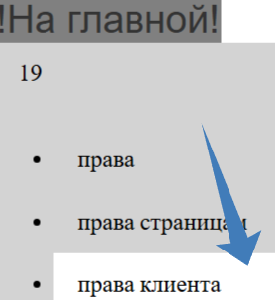

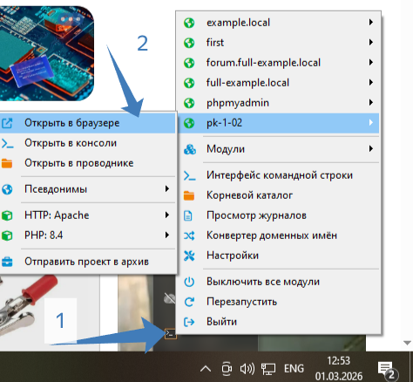 запустим и вызовем элемент меню!
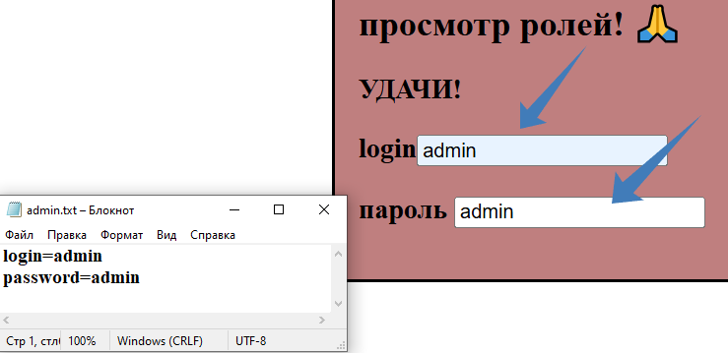 Вводим пароль!

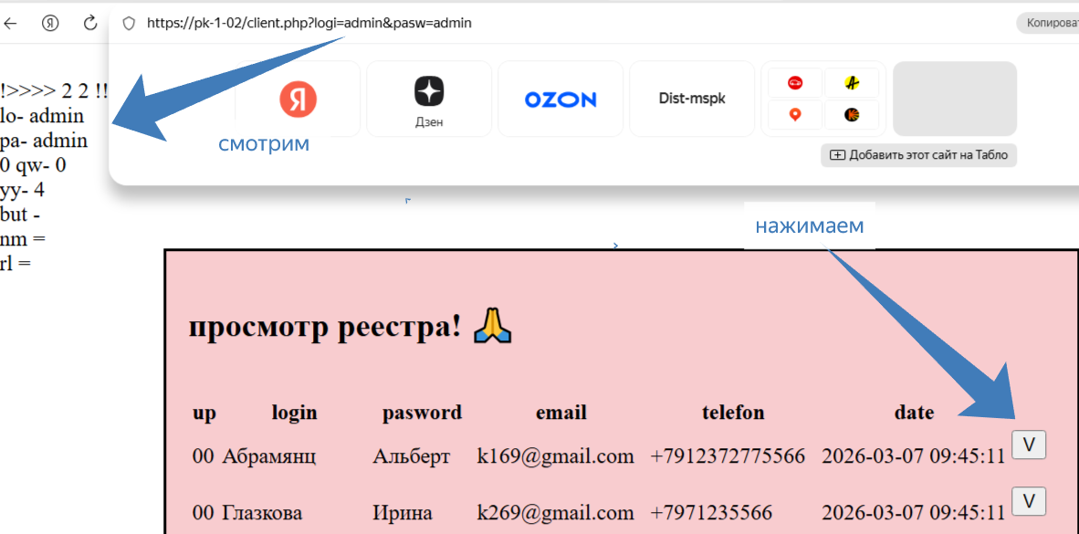 по стрелке

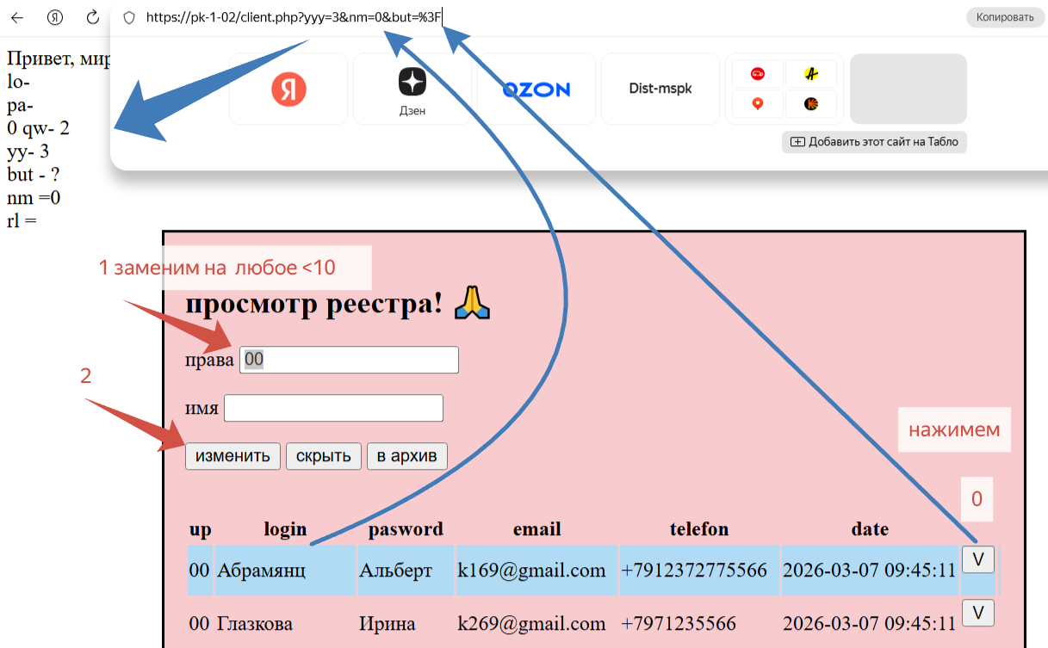
Идет замена и расстановка приоритета.
Поле имя еще не доработано и другие реквизиты.
От куда данные взялись?
Обычно берётся из практической номер 6 вид формы снизу

Если всё правильно , то видим выше рисунок с результатом!
- Измените.
- Удалите!
- Посмотрите в архиве восстановите из архива!

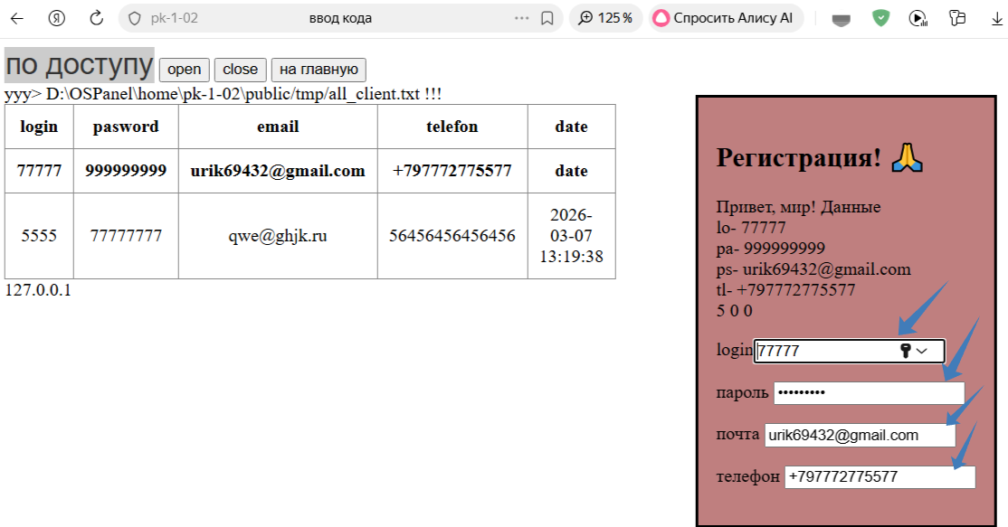
Где вводятся клиенты при регистрации себя. Администратор в данной –текущей практической раздаёт права.

Задания 1

a)Создайте страницу “/prob/prb0.php”внесите ниже код

<form method="GET" >
<button type="submit" name="bu" value="k1"> вариант 1 </button>
<button type="submit" name="bu" value="k2"> вариант 2 </button>
<button type="submit" name="bu" value="k3"> вариант 3 </button>
</form>

<?php
$bt="";

if ($_SERVER['REQUEST_METHOD'] === "GET")
{ if (isset($_GET['bu'])) {$bt= $_GET['bu'] ?? '';}
else{$bt="";}

Echo "<br>bt- $bt";

if ($bt=='k1') { echo '<iframe src="/other/iii.html" ></iframe>'; }
if ($bt=='k2') include getcwd().'/other/primer1.html';
if ($bt=='k3') echo '<iframe src="https://pk-1-02/other/uuu.html" ></iframe>'; }
?>
Запуск страницы обеспечите в странице qwe1 или qwe в Всплывающем меню.
Если ВОЗНИКЛИ ОШИБКИ, ТО ОЦЕНИТЕ ИХ ПРИРОДУ.
Устранение - не займет много сил и мозгов.
Задания 2
Допилите кнопу
<button type="submit" name="bu" value="k5"> вариант 4 </button>
К ней создайте вызов с текстом “ приятно поперхнуться и подавится!!! ”;
Прим в пространстве запрос - php echo

Задания 3
Допилите кнопу
<button type="submit" name="bu" value="k4"> вариант 5 </button>
К ней создайте вызов окна с текстом “ приятно поперхнуться и подавится!!! ”;
Прим в пространстве запрос - php dialog;

Задания 4
Допилите возврата в основное меню
<button onclick="document.location='https://pk-1-02/index.php'"> на главную </button>

Прим Если обломались, то препод точно облагается и зовите его.

Задания 5
Опишите что делает функция.
///////////////////////////////////////////////////////////
function ok_adm($lgi,$pas)
{if (strlen($lgi)==0) return 0;
if (strlen($pas)==0) return 0;
$f_c = getcwd()."/tmp/admin.txt";
if(!file_exists($f_c)) return 0;
$fd=fopen($f_c,'r');
$x=0; $ok_pas=0;
$ok_lgi=0;
while(!feof($fd))
{$st=trim(fgets($fd));
$x++;
if (str_starts_with($st, "login=")) {
if (str_ends_with($st, $lgi)) {$ok_lgi=1; } }

$s=strstr($st, $lgi);
if ($s!==false ){$ok_lgi=$x; }
if ($s==$lgi) {$ok_lgi=$x; }

if (str_starts_with($st, "password=")) {
if (str_ends_with($st, $pas)) {$ok_pas=$x; } }

$s=strstr($st, $pas);
if ($s!==false ){$ok_pas=$x; }
if ($s==$pas) {$ok_pas=$x; }
} fclose($fd);

echo " <br> !>>>> $ok_lgi $ok_pas !!!";

return $ok_lgi*$ok_pas;
}/////////////////////////////////////////////////////////////

